深圳大学考试答题纸
（以论文、报告等形式考核专用）
二○二一～二○二二学年度第一学期
课程编号 | 2205850001 |  | 课程名称 | 科学计算语言 |  | 主讲教师 | 于妍妍 | 评分
学号 | 2021220049 |  | 姓名 | 陈嘉鸿 | 专业年级 | 生物医学工程大二
教师评语：

题目： |  | MATLAB大作业

实验要求：
- 生成一些二维平面上的点：(x_{i}, y_{i}), i=1, …, n，这些数据具有一定的线性趋势。提示：可以先生成一些穿过同一直线的点，然后对它们加上噪声，进行扰动。
- 为了得到一条直线y = ax+b，“最好”的穿过上面那些点。“最好”，在最小二乘意义下。请按照课堂上的内容，推导a和b的解法
- 编程求解a和b，不能使用matlab自动拟合的函数，例如polyfit等。
- 和matlab通过polyfit的结果进行对照
- 附加：
  - 如果这些点具有二次曲线的趋势，即，它们看起来分布在形如y=ax²+bx+c的曲线周围，怎么重复上述推导、分析和程序？
一般的，上述拟合的直线、曲线不能经过所有n个点，总误差虽然被最小化了，但是不为零。提高拟合多项式的阶数，会减小误差吗？会减小到0吗？

实验过程：
1、
Matlab
clear
close all
% 步骤1：生成带有线性趋势的二维点
n = 100; % 点的数量
a_true = 2; % 真实直线的斜率
b_true = 1; % 真实直线的截距
noise_std = 1; % 噪声的标准差

% 生成穿过直线的点
x = linspace(0, 10, n); % 生成x坐标
y_true = a_true*x + b_true; % 计算真实的y坐标

% 添加噪声
noise = randn(1, n) * noise_std; % 生成服从正态分布的噪声
y = y_true + noise; % 添加噪声后的y坐标

% 绘制生成的点
figure;
scatter(x, y, 'filled');
hold on;
plot(x, y_true, 'r', 'LineWidth', 2);
xlabel('x');
ylabel('y');
title('生成的点和真实直线');
legend('生成的点', '真实直线');
Python
import numpy as np
import matplotlib.pyplot as plt
# 设置参数
n = 100 # 点的数量
a_true = 2 # 真实直线的斜率
b_true = 1 # 真实直线的截距
noise_std = 1 # 噪声的标准差
# 生成穿过直线的点
x = np.linspace(0, 10, n) # 生成x坐标
y_true = a_true * x + b_true # 计算真实的y坐标
# 添加噪声
noise = np.random.randn(n) * noise_std # 生成服从正态分布的噪声
y = y_true + noise # 添加噪声后的y坐标

# 解决中文显示问题,固定格式
plt.rcParams['font.sans-serif']=['SimHei']
plt.rcParams['axes.unicode_minus']=False
# 绘制生成的点
plt.figure()
plt.scatter(x, y, color='blue', marker='o', label='生成的点')
plt.plot(x, y_true, color='red', linewidth=2, label='真实直线')
plt.xlabel('x')
plt.ylabel('y')
plt.title('生成的点和真实直线')
plt.legend()
plt.show()

2、
在最小二乘意义下，我们可以通过最小化残差的平方和来推导得到最佳拟合直线的斜率a和截距b的解法。以下是推导的步骤：

设直线的方程为 y = ax + b，其中a是斜率，b是截距。

对于每个数据点 (xi, yi)，我们可以计算其在拟合直线上的预测值为 ŷi = axi + b。

残差定义为真实值与预测值之间的差异，即 ei = yi - ŷi。

我们的目标是找到a和b的值，使得所有残差的平方和最小化。即最小化损失函数 J(a, b) = Σ(ei^2)。

使用最小二乘法的推导方法，我们可以求解a和b的最优值。

a) 首先，我们对J(a, b)进行求导，分别对a和b求偏导数，并令偏导数为0：
∂J/∂a = 0 和 ∂J/∂b = 0

b) 对于 ∂J/∂a = 0：
∂J/∂a = Σ(-2xi(yi - axi - b)) = 0

c) 对于 ∂J/∂b = 0：
∂J/∂b = Σ(-2(yi - axi - b)) = 0

d) 将求解a和b的方程化简：
Σ(xi(yi - axi - b)) = 0
Σ(yi - axi - b) = 0

e) 展开求和符号：
Σxiyi - aΣ(xi^2) - bΣ(xi) = 0
Σyi - aΣ(xi) - nb = 0

f) 整理方程，得到线性方程组：
aΣ(xi^2) + bΣ(xi) = Σxiyi
aΣ(xi) + nb = Σyi

g) 通过解线性方程组，可以计算出a和b的值：
a = (nΣxiyi - ΣxiΣyi) / (nΣ(xi^2) - (Σxi)^2)
b = (Σyi - aΣxi) / n

通过解线性方程组，得到最佳拟合直线的斜率a和截距b的解。
3、
% 步骤2：使用最小二乘法计算最佳拟合直线的斜率a和截距b
A = [x' ones(n, 1)]; % 构建设计矩阵A
coeff = (A' * A) \ (A' * y'); % 计算a和b的解
a_est = coeff(1); % 估计的斜率
b_est = coeff(2); % 估计的截距

% 步骤3：输出计算结果
disp(['最小二乘法估计的斜率a为：', num2str(a_est)]);
disp(['最小二乘法估计的截距b为：', num2str(b_est)]);
4、
% 步骤4：使用polyfit函数进行对照
polyfit_coeff = polyfit(x, y, 1); % 使用polyfit函数拟合一次多项式
polyfit_a = polyfit_coeff(1); % polyfit计算的斜率
polyfit_b = polyfit_coeff(2); % polyfit计算的截距

disp(['polyfit函数计算的斜率a为：', num2str(polyfit_a)]);
disp(['polyfit函数计算的截距b为：', num2str(polyfit_b)]);

Python
# 构建设计矩阵A
A = np.vstack((x, np.ones(n))).T
# 使用最小二乘法计算斜率a和截距b
coeff = np.linalg.lstsq(A, y, rcond=None)[0]
a_est = coeff[0] # 估计的斜率
b_est = coeff[1] # 估计的截距
# 输出计算结果
print('最小二乘法估计的斜率a为：', a_est)
print('最小二乘法估计的截距b为：', b_est)
# 使用np.polyfit函数进行对照
polyfit_coeff = np.polyfit(x, y, 1) # 使用polyfit函数拟合一次多项式
polyfit_a = polyfit_coeff[0] # polyfit计算的斜率
polyfit_b = polyfit_coeff[1] # polyfit计算的截距
print('np.polyfit函数计算的斜率a为：', polyfit_a)
print('np.polyfit函数计算的截距b为：', polyfit_b)

附加题：
a.
clear
close all
% 生成具有二次曲线趋势的二维点
n = 100; % 点的数量
a_true = 2; % 真实曲线的二次项系数
b_true = -3; % 真实曲线的一次项系数
c_true = 1; % 真实曲线的常数项
noise_std = 1; % 噪声的标准差

% 生成x坐标
x = linspace(0, 10, n);

% 计算真实的y坐标
y_true = a_true*x.^2 + b_true*x + c_true;

% 添加噪声
noise = randn(1, n) * noise_std;
y = y_true + noise;

% 绘制生成的点和线
figure('Position', [100, 100, 1400, 600]);
subplot(1,2,1);
scatter(x, y, 'filled');
hold on;
plot(x, y_true, 'r', 'LineWidth', 2);
xlabel('x');
ylabel('y');
title('生成的点和真实直线');
legend('生成的点', '真实直线');

% 使用最小二乘法拟合二次曲线
A = [x'.^2 x' ones(n, 1)]; % 构建设计矩阵A，包含x的平方项和常数项
coeff = (A' * A) \ (A' * y'); % 计算系数的解
a_est = coeff(1); % 估计的二次项系数
b_est = coeff(2); % 估计的一次项系数
c_est = coeff(3); % 估计的常数项

% 绘制拟合的二次曲线
x_fit = linspace(0, 10, 100); % 生成用于拟合的x坐标
y_fit = a_est*x_fit.^2 + b_est*x_fit + c_est; % 计算拟合的y坐标

% 绘制拟合的二次曲线和原始数据点
subplot(1,2,2);
scatter(x, y, 'filled');
hold on;
plot(x_fit, y_fit, 'r', 'LineWidth', 2);
xlabel('x');
ylabel('y');
title('最小二乘法拟合的二次曲线');
legend('原始数据点', '拟合的二次曲线');

% 输出计算结果
disp(['最小二乘法估计的二次项系数a为：', num2str(a_est)]);
disp(['最小二乘法估计的一次项系数b为：', num2str(b_est)]);
disp(['最小二乘法估计的常数项c为：', num2str(c_est)]);
python
import numpy as np
import matplotlib.pyplot as plt
# 设置参数
n = 100 # 点的数量
a_true = 2 # 真实曲线的二次项系数
b_true = -3 # 真实曲线的一次项系数
c_true = 1 # 真实曲线的常数项
noise_std = 1 # 噪声的标准差
# 生成x坐标
x = np.linspace(0, 10, n)
# 计算真实的y坐标
y_true = a_true * x**2 + b_true * x + c_true
# 添加噪声
noise = np.random.randn(n) * noise_std
y = y_true + noise
# 绘制生成的点和线
plt.figure(figsize=(14, 6))
plt.subplot(1, 2, 1)
plt.scatter(x, y, color='blue', marker='o', label='生成的点')
plt.plot(x, y_true, color='red', linewidth=2, label='真实曲线')
plt.xlabel('x')
plt.ylabel('y')
plt.title('生成的点和真实曲线')
plt.legend()
# 使用最小二乘法拟合二次曲线
A = np.vstack((x**2, x, np.ones(n))).T # 构建设计矩阵A，包含x的平方项和常数项
coeff = np.linalg.lstsq(A, y, rcond=None)[0] # 计算系数的解
a_est = coeff[0] # 估计的二次项系数
b_est = coeff[1] # 估计的一次项系数
c_est = coeff[2] # 估计的常数项
# 绘制拟合的二次曲线
x_fit = np.linspace(0, 10, 100) # 生成用于拟合的x坐标
y_fit = a_est * x_fit**2 + b_est * x_fit + c_est # 计算拟合的y坐标
# 解决中文显示问题,固定格式
plt.rcParams['font.sans-serif']=['SimHei']
plt.rcParams['axes.unicode_minus']=False
# 绘制拟合的二次曲线和原始数据点
plt.subplot(1, 2, 2)
plt.scatter(x, y, color='blue', marker='o', label='原始数据点')
plt.plot(x_fit, y_fit, color='red', linewidth=2, label='拟合的二次曲线')
plt.xlabel('x')
plt.ylabel('y')
plt.title('最小二乘法拟合的二次曲线')
plt.legend()
# 输出计算结果
print('最小二乘法估计的二次项系数a为：', a_est)
print('最小二乘法估计的一次项系数b为：', b_est)
print('最小二乘法估计的常数项c为：', c_est)
plt.show()
b.
答：提高拟合多项式的阶数，可以提高模型的灵活性，使其更好地适应数据。较高阶数的多项式能够更接近数据点，从而减小拟合误差。
然而，将拟合多项式的阶数提高到足够高的程度并不能保证将误差减小到零。这是因为使用多项式来逼近复杂的曲线或曲面可能会导致过拟合的问题，即模型过度拟合训练数据，但在新数据上表现不佳。
因此，在选择拟合多项式的阶数时，需要进行适当的权衡，避免过度拟合和欠拟合的情况。
代码实现：
% 生成一些带有二次曲线趋势的二维点，并添加噪声
n = 100; % 数据点数量
x = linspace(0, 10, n)';
y_true = 2*x.^2 + 3*x + 1; % 真实的二次曲线
noise = 10*randn(n, 1); % 随机噪声
y = y_true + noise; % 加入噪声后的数据

% 提高拟合多项式的阶数
poly_order = 5; % 多项式阶数

% 构建X矩阵
X = zeros(n, poly_order + 1);
for i = 0:poly_order
X(:, i+1) = x.^i;
end

% 使用最小二乘法计算多项式系数
coefficients = (X' * X) \ (X' * y);

% 计算拟合的y坐标
y_fit = X * coefficients;

% 绘制原始数据点和拟合的曲线
figure;
scatter(x, y, 'filled');
hold on;
plot(x, y_fit, 'r', 'LineWidth', 2);
xlabel('x');
ylabel('y');
title('多项式拟合（最小二乘法）');
legend('原始数据点', '拟合的曲线');
Python
import numpy as np
import matplotlib.pyplot as plt
# 设置参数
n = 100 # 数据点数量
x = np.linspace(0, 10, n)
y_true = 2*x**2 + 3*x + 1 # 真实的二次曲线
noise = 10 * np.random.randn(n) # 随机噪声
y = y_true + noise # 加入噪声后的数据
# 提高拟合多项式的阶数
poly_order = 5 # 多项式阶数
# 构建X矩阵
X = np.zeros((n, poly_order + 1))
for i in range(poly_order + 1):
X[:, i] = x**i
# 使用最小二乘法计算多项式系数
coefficients = np.linalg.lstsq(X, y, rcond=None)[0]
# 计算拟合的y坐标
y_fit = np.dot(X, coefficients)
# 解决中文显示问题,固定格式
plt.rcParams['font.sans-serif']=['SimHei']
plt.rcParams['axes.unicode_minus']=False
# 绘制原始数据点和拟合的曲线
plt.figure()
plt.scatter(x, y, color='blue', marker='o', label='原始数据点')
plt.plot(x, y_fit, color='red', linewidth=2, label='拟合的曲线')
plt.xlabel('x')
plt.ylabel('y')
plt.title('多项式拟合（最小二乘法）')
plt.legend()
plt.show()

实验结果：
Matlab
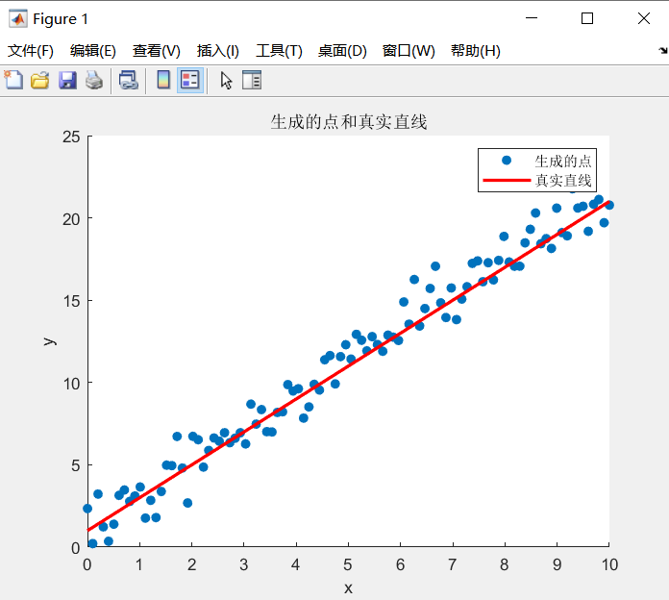
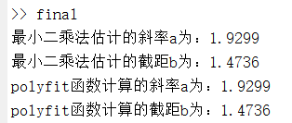

附加题：
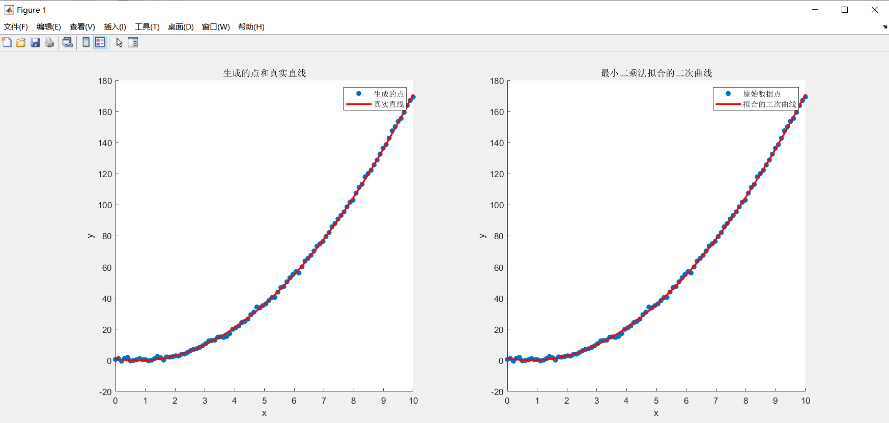
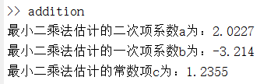
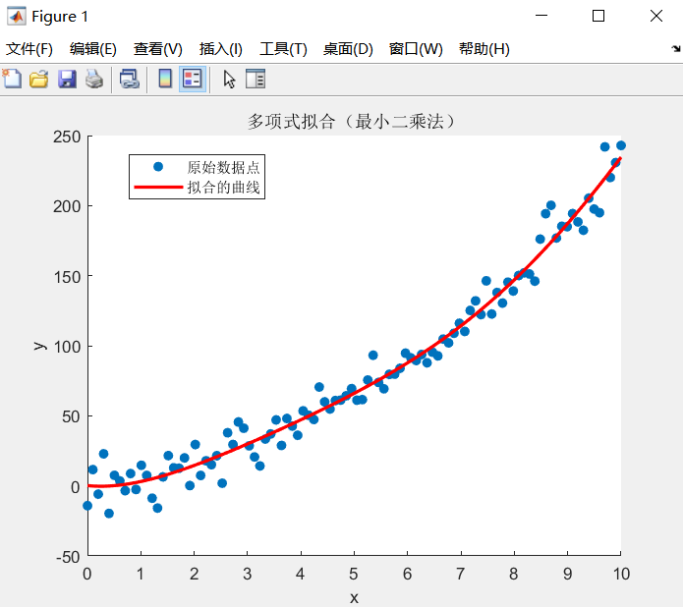

Python
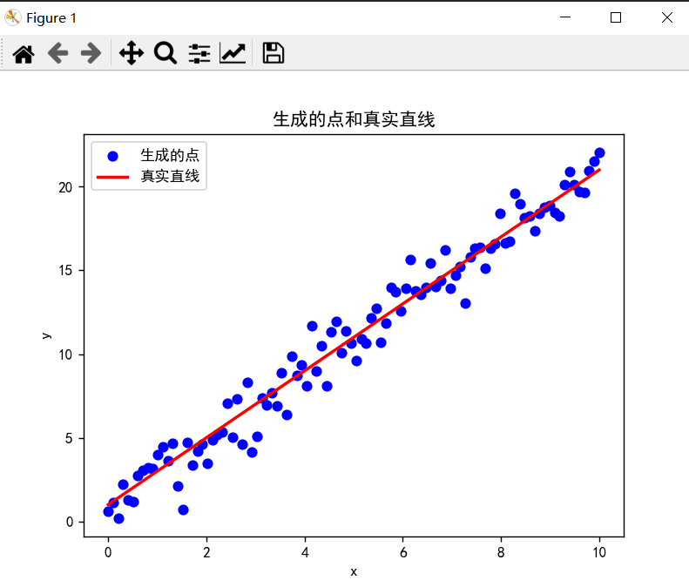
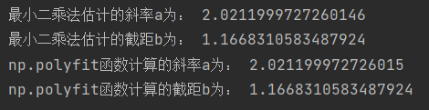
附加：
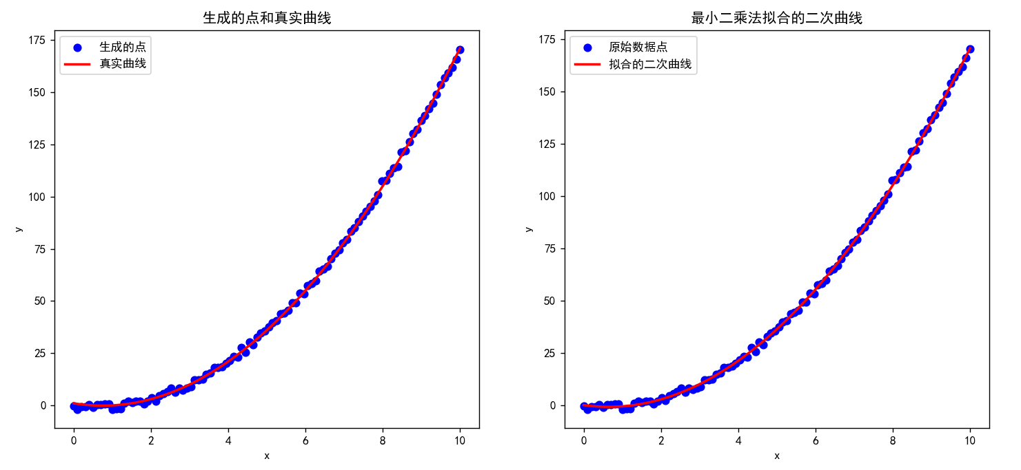
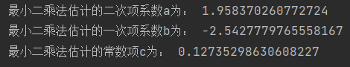
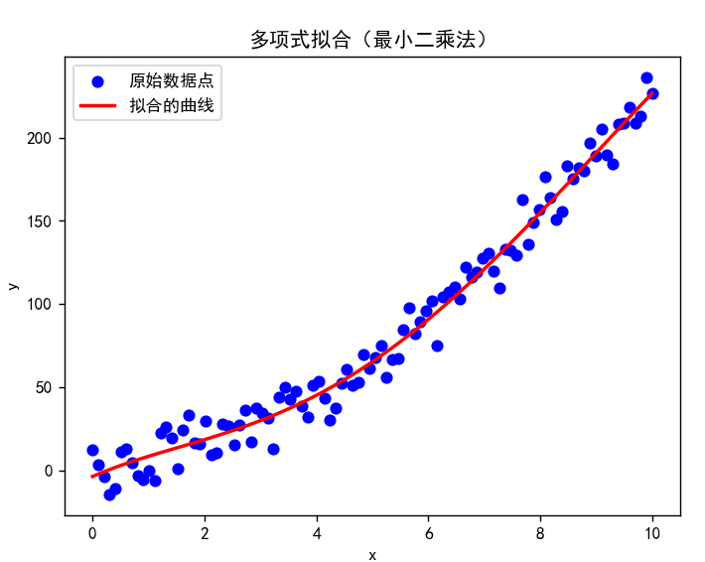

数据处理与分析：
观察拟合的直线是否能够较好地穿过数据点，并捕捉到其线性趋势。比较拟合直线与数据点之间的拟合程度。
评估拟合结果的准确性和可靠性。可以计算拟合直线与数据点之间的残差平方和，即评估模型对数据的拟合程度。
讨论拟合直线的斜率a和截距b的物理意义和解释。根据数据的背景和领域知识，分析斜率和截距对应的影响因素和含义。
如果有其他方法或模型可用，比如非线性拟合或多项式拟合，可以进行比较分析，评估最小二乘法拟合直线的优劣性。
讨论拟合多项式的阶数对拟合结果的影响。尝试不同的多项式阶数，比较拟合结果的误差和过拟合程度。
附加题：
一般情况下，提高拟合多项式的阶数可以增加模型的灵活性，使其能够更好地适应数据。较高阶数的多项式能够更接近数据点，从而减小拟合误差。
然而，需要注意以下几点：
拟合多项式的阶数过高可能会导致过拟合问题。过拟合指的是模型过于复杂，过度拟合了训练数据，但在新数据上表现不佳。过高阶数的多项式可能会过度弯曲以适应训练数据中的噪声和局部变化，从而对新数据的泛化能力较差。
提高拟合多项式的阶数并不能保证将误差减小到零。即使使用非常高阶的多项式，也不一定能够完全通过数据点。这是因为真实数据可能包含随机噪声或固有的不确定性，而模型无法捕捉到这些细微的变化。即使拟合多项式的阶数与数据点数量相等，误差通常仍然不为零。
过高的阶数可能会导致过于复杂的模型，增加了模型的复杂度和计算成本。因此，在选择拟合多项式的阶数时，需要进行适当的权衡，避免过拟合和过度复杂化。
总结而言，提高拟合多项式的阶数通常会减小误差，但并不能保证将误差减小到零。适当选择模型的阶数需要综合考虑拟合效果、过拟合风险和模型复杂度等因素。使用交叉验证等方法可以帮助评估不同阶数模型的性能，并找到一个适合的平衡点。

实验结论：
通过本次实验我了解了通过最小二乘法，我们可以找到一条直线或二次曲线，使其在最小二乘意义下最好。观察拟合的直线是否能够较好地穿过数据点，并捕捉到其线性趋势。比较拟合直线与数据点之间的拟合程度。计算拟合直线与数据点之间的残差平方和，评估模型对数据的拟合程度。
讨论拟合直线的斜率a和截距b的物理意义和解释。根据数据的背景和领域知识，分析斜率和截距对应的影响因素和含义。
讨论拟合多项式的阶数对拟合结果的影响。尝试不同的多项式阶数，比较拟合结果的误差和过拟合程度。提高拟合多项式的阶数可以减小拟合误差。较高阶数的多项式能够更贴近数据点的细节和变化，从而提高拟合的精度。提高拟合多项式的阶数可以减小误差，但需要注意过拟合问题，并在准确性、复杂度和泛化能力之间进行平衡。

